|  |  |
| --- | --- |
|  |  |

**ПЛАН ЗАСТРОЙКИ**

**по компетенции «Монтаж и обслуживание радиоэлектронного оборудования на железнодорожном транспорте»**

**Регионального этапа Чемпионата по профессиональному мастерству «Профессионалы» – 2025**

**в** **Орловской области**

2025 г.

Актуальный план застройки для проведения чемпионата вычерчивается в соответствии с принятыми в компетенции условными обозначениями с применением компьютерных программ и с учетом наименований инфраструктурного листа

План застройки может иметь иную планировку, утвержденную главным экспертом площадки.

При выполнении конкурсного задания (инвариант) площадь рабочего места должна быть не менее 2,5 м2, без установки компьютерного стола и не менее 4 м2, если компьютерный стол установлен на рабочем месте. Рабочие места для выполнения монтажных работ и работ на компьютере могут находиться в разных помещениях.

При выполнении конкурсного задания из вариативной части площадь рабочего места не увеличивается.

Комната участников, комната экспертов, главного эксперта могут находиться в другом помещении, за пределами конкурсной площадки в шаговой доступности. Зона работы главного эксперта может размещаться как в отдельном помещении, так и в комнате экспертов.

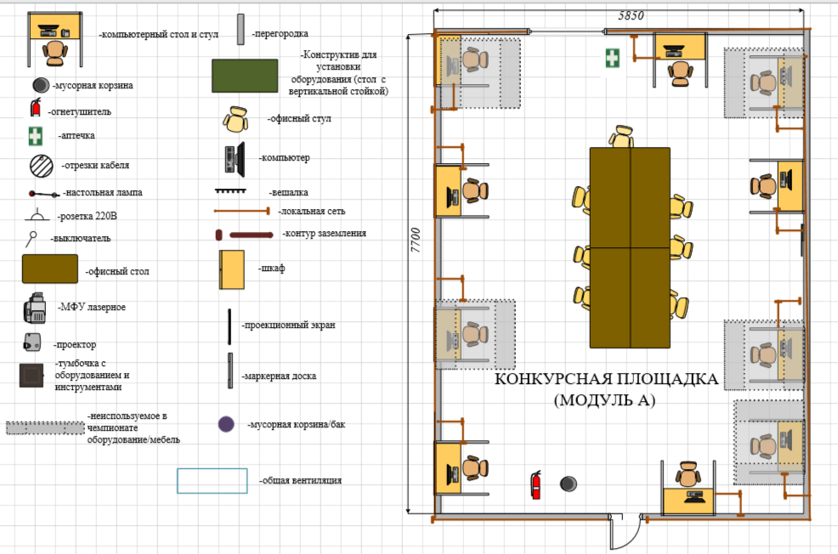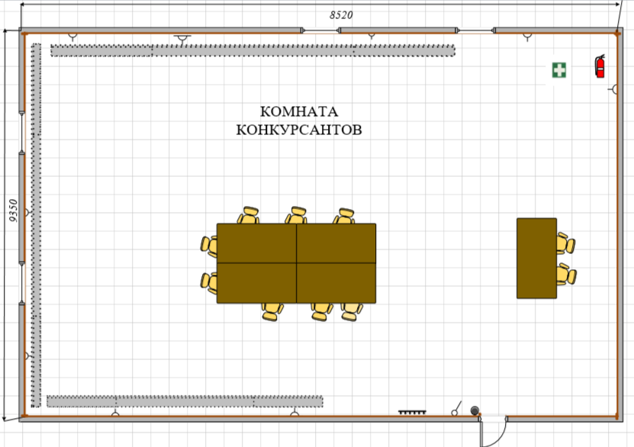**План застройки Место проведения и адрес площадки** Филиал федерального государственного бюджетного образовательного учреждения высшего образования «Петербургский государственный университет путей сообщения Императора Александра I» в г. Орле г. Орел, ул. Студенческая, д.2

1000

800

Места экспертов

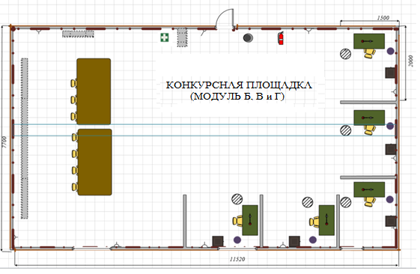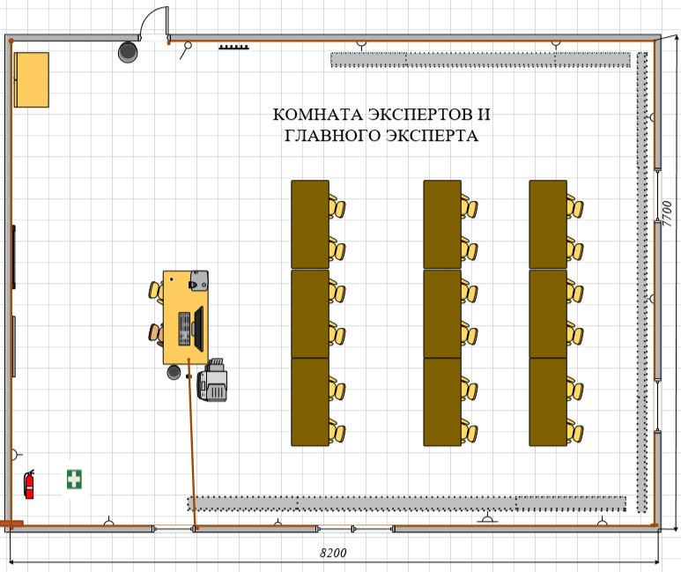

Места экспертов